Más funciones para la industria de control de procesos
B&R presenta el APROL R4.2 en la ACHEMA de Fráncfort
B&R presenta la versión R4.2 de su sistema de control de procesos APROL en ACHEMA. Entre otros aspectos destacados que podrán verse en el Estand A63 del Pabellón 11.1 se encuentran un control Edge para la comunicación en la nube y el sistema de transporte inteligente ACOPOStrak.
APROL R4.2 ofrece nuevas y numerosas funciones de software, incluida una mejor comunicación con la nube a través de OPC UA y MQTT. También ofrece nuevas opciones para optimizar la eficiencia de las plantas y los procesos, como la monitorización del rendimiento del activo, las opciones adicionales de monitorización de condiciones, una monitorización del rendimiento de control, una solución inteligencia empresarial integrada y una gestión optimizada de alarmas.
Control Edge
El control Edge de B&R permite adquirir datos, evaluarlos y enviarlos a la nube. Los potentes PC industriales pueden incluso usarse para el análisis de grandes cantidades de datos (Big Data) y también para el aprendizaje máquina automático, mientras que al mismo tiempo sirve como un control industrial plenamente operativo.
B&R también está aprovechando la oportunidad en ACHEMA para mostrar cómo el sistema de transporte inteligente ACOPOStrak permite la personalización a gran escala económica en lotes individuales. Los desviadores totalmente electrónicos del sistema dividen y fusionan los flujos de productos a máxima velocidad.

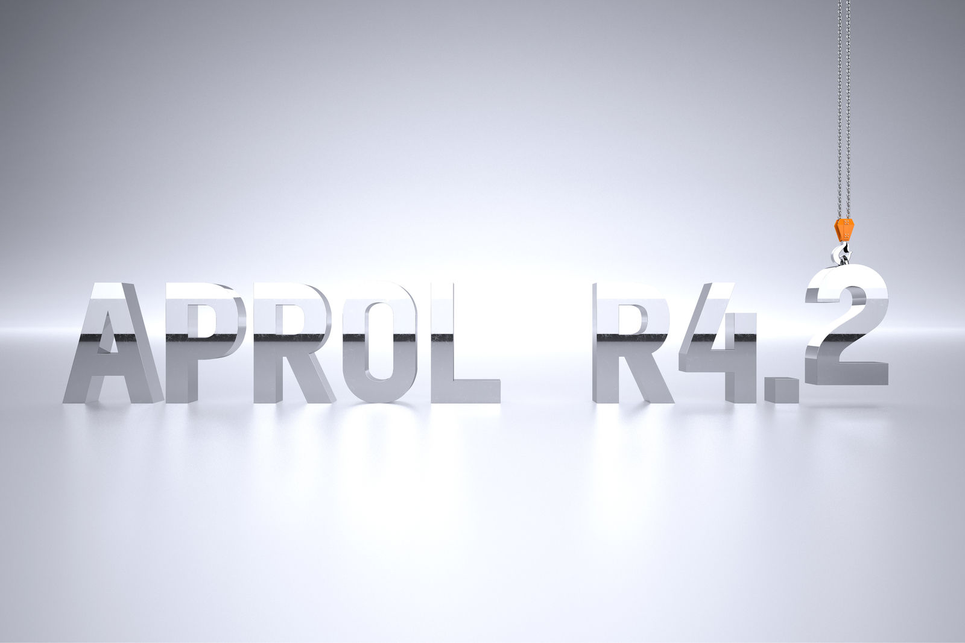
APROL R4.2 ofrece nuevas y numerosas funciones de software, que incluyen una mejor comunicación en la nube a través de OPC UA y MQTT, así como nuevas opciones para optimizar la eficiencia de las plantas y los procesos.

Acerca de B&R
B&R, empresa perteneciente al Grupo ABB y con sede en Austria, es líder mundial en automatización industrial. B&R combina tecnología de vanguardia con ingeniería avanzada para proporcionar a usuarios de todos los sectores soluciones completas para la automatización de máquinas y fábricas, Motion Control, HMI y tecnología de seguridad integrada. El catálogo de productos se completa con estándares de comunicación de IoT industrial que incluyen OPC UA, POWERLINK y openSAFETY. Gracias a su única herramienta de software Automation Studio, B&R redefine constantemente el futuro de la ingeniería de automatización. El espíritu innovador que mantiene a B&R a la vanguardia de la automatización industrial está impulsado por el compromiso de simplificar los procesos y superar las expectativas de los clientes.Para más información, visite www.br-automation.com.
Para más información, visite www.br-automation.com.

